# Инструкция по обновлению 7.3.

1. Скачать архив с новой версией бинарных файлов по ссылке, предоставленной службой технической поддержки.
2. Остановить сайт и пул приложений на сервере IIS.
3. Открыть папку с бинарными файлами приложения и удалить из нее все файлы и папки, кроме «ConnectionStrings.config».
4. Распаковать содержимое скачанного архива в папку из п.3, но не заменять файл «ConnectionStrings.config»:  
   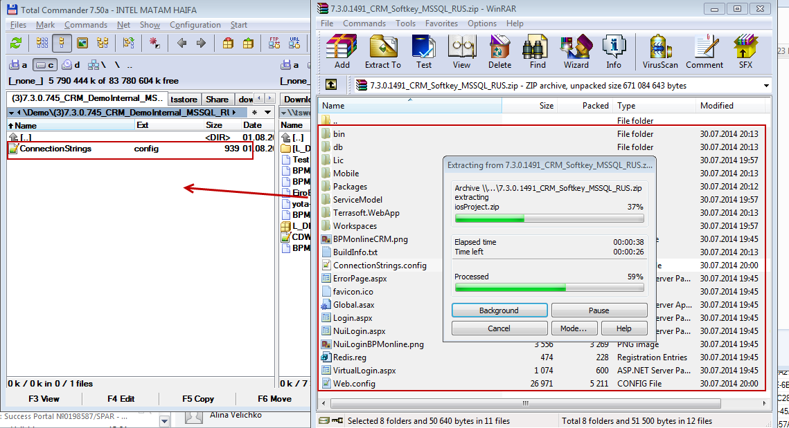
5. Создать на диске «С» папку «Temp» и скопировать в нее папку «Packages» из корневого каталога с бинарными фалами
6. Перейти в папку с утилитой WorkspaceConsole, которая поставляется вместе с бинарными файлами ..\Terrasoft.WebApp\DesktopBin\WorkspaceConsole\ и запустить файл «PrepareWorkspaceConsole.x64.bat» или «PrepareWorkspaceConsole.x86.bat» в зависимости от разрядности Вашей ОС:  
     
   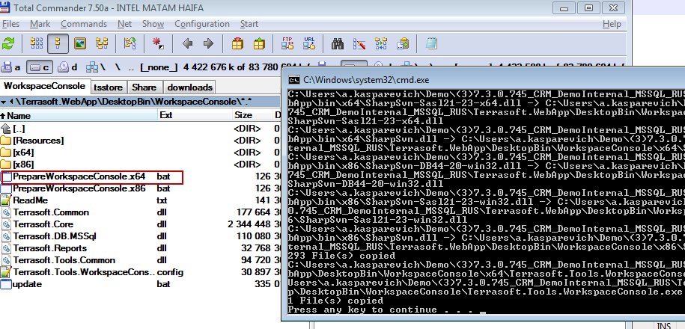
7. После выполнения операций закрыть окно консоли.
8. Создать и поместить файл «update.bat»в папку с утилитой (п.6). Текст файла должен быть следующим:  
   Terrasoft.Tools.WorkspaceConsole.exe -workspaceName=Default -operation=InstallFromRepository -sourcePath=c:\Temp\Packages -destinationPath=c:\Temp\Destination\ -clearWorkspace=false -continueIfError=true -installPackageData=true -installPackageSqlScript=true -updateDBStructure=true -packageName=XRM -skipValidateActions=true -logPath=c:\Temp\WorkspaceConsoleLog\ -webApplicationPath=c:\(3)7.3.0.745_CRM_SoftKey_MSSQL_RUS\

1. Заменить значение параметра «webApplicationPath» (выделено желтым) на путь, по которому располагается каталог с бинарными файлами(там, где лежит файл «ConnectionStrings.config»).

В параметре «packageName» указать XRM или CRM в зависимости от Вашей сборки.  
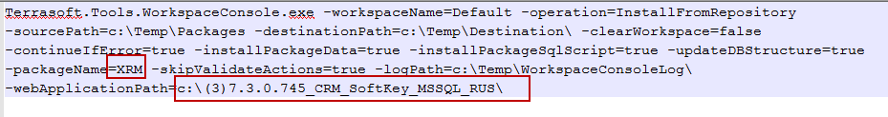

1. Запустить «update.bat» и дождаться окончания выполнения операций (примерно 20-30 минут).
2. Запустить пул приложений и сайт на сервере IIS.
3. Войти на сайт.
4. Перейти на страницу настроек конфигурации, перейти в раздел «Конфигурация» и на вкладке «Действия» выбрать пункт «Компилировать все».